Tipps für sichere Wege und gepflegte Gärten

**Stressfrei durch den Herbst**

**Winnenden,** **September 2025** – Wenn der Herbst sein Farbenspiel beendet hat, bleibt vor allem eines zurück: viel Arbeit. Rund ums Haus, auf Einfahrten und Wegen sorgt herabgefallenes Laub nicht nur für ein unordentliches Erscheinungsbild – bei Nässe kann es auch zu einer echten Rutschgefahr werden. Für Grundstückseigentümer und Anwohner ist das Entfernen deshalb Pflicht, teils sogar rechtlich vorgeschrieben. Doch wer sich regelmäßig mit Rechen und Besen abmüht, weiß: Das ist kräftezehrend und kostet viel Zeit. Kehrmaschinen, Akku-Laubbläser und -sauger oder Nass-/Trockensauger schaffen hier unkompliziert Abhilfe.

**Wenn Technik die Arbeit erleichtert**

Solche Geräte spielen ihre Stärken vor allem dort aus, wo sich große Mengen Laub sammeln – in Hofeinfahrten, auf Gartenwegen, rund um Zäune, Mauern, Beete und unter Büschen. Auch auf Rasenflächen oder unter Hecken, wo nasses Laub die Grasnarbe schädigen kann, macht der Einsatz Sinn. Das Laub wird entfernt und kann an anderer Stelle im Garten gesammelt werden, beispielsweise als Winterquartier für Igel und Insekten.

**Laub in Ecken nicht vergessen**

Besonders tückisch ist Laub, das sich in Lichtschächten, Regenrinnen oder in Wasserabläufen im Hof sammelt. Dort kann es nicht nur für üble Gerüche sorgen, sondern auch zu Verstopfungen führen – mit teuren Folgeschäden bei Starkregen. Mit einem Laubbläser oder -sauger lässt sich das Blattwerk schnell und gründlich entfernen, bevor es festklebt oder fault. So bleibt die Entwässerung rund ums Haus zuverlässig frei.

Mit Laubbläsern, bei denen sich die Leistung präzise einstellen lässt, können Laub, Blütenreste und andere Verunreinigungen auch mühelos von Beeten und Kieswegen entfernt werden. Alternativ lässt sich diese Arbeit auf kleinen Flächen mit einem Nass-/Trockensauger mit Blasfunktion erledigen.

Auf großen Rasenflächen kann herabgefallenes Laub auch bei der letzten Ausfahrt mit dem Rasenmäher aufgenommen werden. Dazu wird das Mähwerk auf die höchste Stufe gestellt, um den Rasen nicht kürzer als notwendig zu schneiden. Die Sogwirkung unter dem Mähdeck sorgt dafür, dass loses Laub zuverlässig in den Fangkorb befördert wird.

**Besser mit Akku**

Akkugeräte haben bei solchen Arbeiten dabei entscheidende Vorteile: Sie sind sofort startklar, sobald der Akku eingesetzt ist. Umständliche Startvorgänge entfallen ebenso wie das Hantieren mit Benzin und Öl – das spart Zeit und Nerven. Hinzu kommt, dass akkubetriebene Modelle meist deutlich leiser arbeiten, weniger vibrieren und auch keine Abgase ausstoßen. Das schont Umwelt und Nachbarschaft gleichermaßen – gerade in dicht besiedelten Wohngebieten ist das ein wichtiger Pluspunkt.

**Rücksicht und Regeln**

Auch wenn der private Einsatz von Laubbläsern und -saugern grundsätzlich erlaubt ist, müssen ein paar Punkte beachtet werden. Oft gibt es lokal strenge Vorschriften. In Deutschland ist beispielsweise streng geregelt, wann und wie laut die Geräte betrieben werden dürfen, wobei Städte und Gemeinden auch individuelle Vorschriften erlassen können. Laubbläser und -sauger dürfen meist werktags ganztägig genutzt werden, mancherorts aber nur zwischen 9 und 13 Uhr sowie 15 bis 17 Uhr. In reinen Wohngebieten gelten besonders strenge Vorgaben. Akku-Modelle schneiden hier wegen ihrer geringen Lautstärke oft besser ab. Dennoch gilt: Immer auf die örtlichen Vorschriften achten und auf Ruhezeiten Rücksicht nehmen. Die Nachbarn werden es danken.

**Kehrmaschinen sparen Zeit**

Auf freien, ebenen Flächen oder bei trockenem, lockerem Laub ist der Griff zur Kehrmaschine häufig die bessere Wahl. Gerade auf gepflasterten Wegen oder großen Hofbereichen sind diese Geräte eine komfortable Alternative, wenn große Mengen Laub schnell und sauber aufgenommen werden sollen. Denn mit einer handgeführten Kehrmaschine kommt man bis zu fünfmal schneller voran als mit einem Straßenbesen. Kehrmaschinen mit Seitenbesen sorgen dafür, dass das Laub auch an Kanten von Bordsteinen oder Hauswänden gründlich aufgenommen wird.

Weitere praktische Tipps und Hinweise zur Arbeit mit Laubbläsern und -saugern hält die Kärcher-App bereit, die kostenlos angeboten wird.

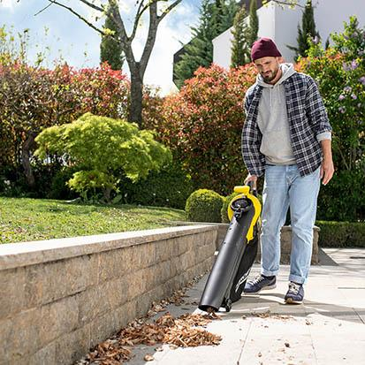

*Rund ums Haus, in Einfahrten und auf Wegen kann Laub bei Nässe zur gefährlichen Rutschgefahr werden. Deshalb besser entfernen, bevor es zu spät ist.*

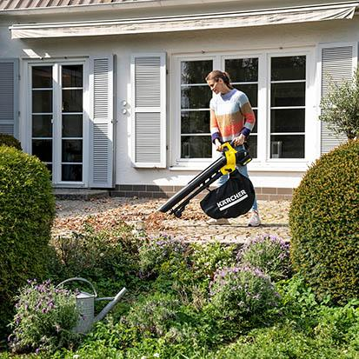

*Loses Laub gezielt auf einem Platz sammeln oder direkt aufnehmen – ein Akku-Laubsauger mit zusätzlicher Blasfunktion kann beides.*

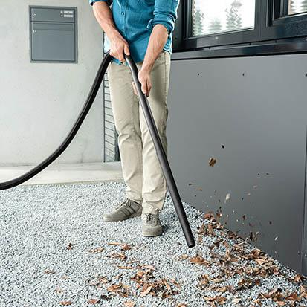

*Das Laub geht, das Kiesbett bleibt – das funktioniert auch mit einem Nass-/Trockensauger mit Blasfunktion und ist deutlich entspannter als das mühselige Aufsammeln von Hand.*

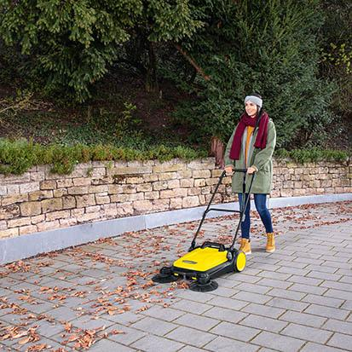

*Auf freien, ebenen Flächen oder bei trockenem, lockerem Laub kann der Griff zur Kehrmaschine die bessere Wahl sein.*